**บทที่ 4**

**ผลการศึกษา**

การศึกษาโครงงานครั้งนี้มีวัตถุประสงค์ คือ 1) เพื่อออกแบบสื่ออินโฟกราฟิก เรื่องควันแห่งความตายให้มีคุณภาพ 2) เพื่อศึกษาความพึงพอใจของกลุ่มเป้าหมายที่มีต่อการออกแบบสื่ออินโฟกราฟิก เรื่อง ควันแห่งความตาย ปรากฏผลการศึกษาดังนี้

1. **ผลจากการออกแบบอินโฟกราฟิก เรื่อง ควันแห่งความตาย**

 ผลจากการออกแบบอินโฟกราฟิก เรื่อง ควันแห่งความตาย ทำให้ได้สื่ออินโฟกราฟิก เรื่อง ควันแห่งความตายที่มีความยาว 3.45 นาที โดยมีเนื้อหาเกี่ยวกับประเภทของบุหรี่ อันตรายจากบุหรี่และอันตรายจากสารพิษในควันบุหรี่ที่เข้าไปทำร้ายอวัยวะต่างๆในร่างกายทำให้เกิดโรคร้ายมากมายตามภาพตัวอย่างต่อไปนี้

ภาพประกอบที่ 4.1 แผนที่ประเทศไทย



ภาพประกอบที่ 4.2 ผู้สูบบุหรี่มีอัตราเพิ่มมากขึ้นเรื่อยๆ

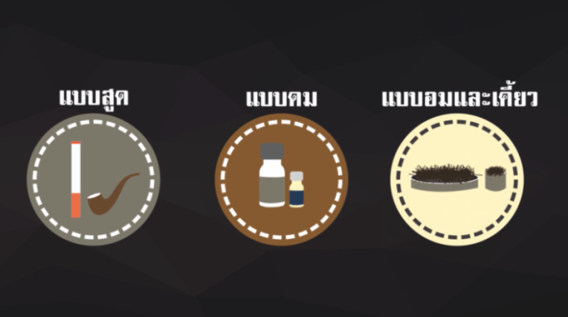

ภาพประกอบที่ 4.3 ชนิดของบุหรี่

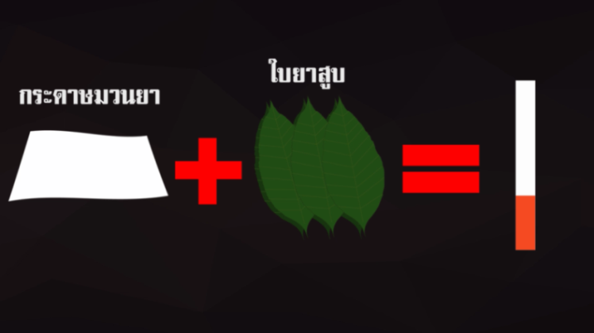

ภาพประกอบที่ 4.4 ส่วนประกอบต่างๆในบุหรี่

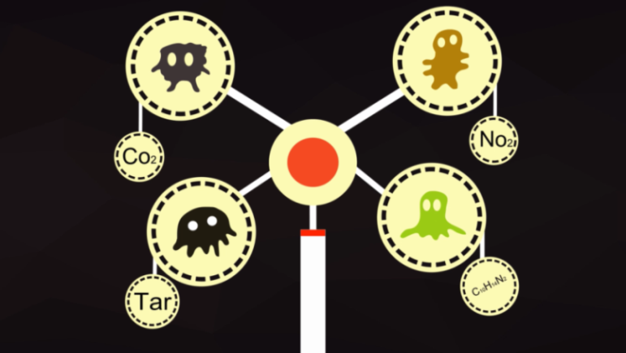

ภาพประกอบที่ 4.5 สารพิษในบุหรี่

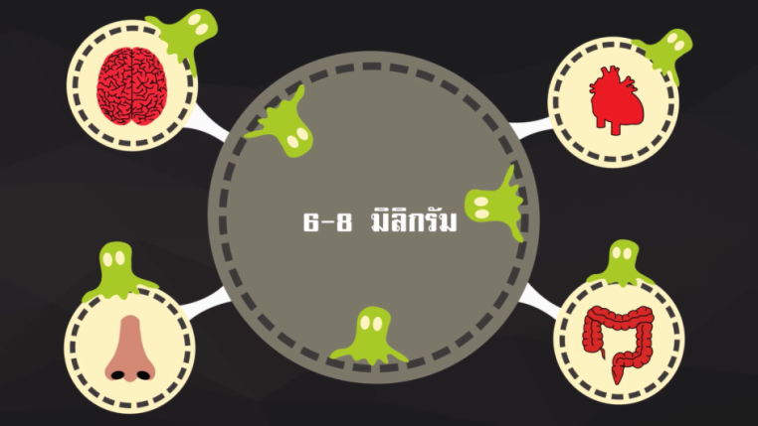

ภาพประกอบที่ 4.6 สารทำอันตรายต่อระบบต่างๆในร่างกาย



ภาพประกอบที่ 4.7 วิธีการเลิกบุหรี่



ภาพประกอบที่ 4.8 ตอนจบ

**2. ผลการประเมินคุณภาพอินโฟกราฟิก เรื่อง ควันแห่งความตาย**

ผู้ศึกษาทำการประเมินคุณภาพจากผู้เชี่ยวชาญ ทั้ง 3 ท่าน ผ่านเอกสารแบบประเมินคุณภาพได้ผลวิเคราะห์ดังต่อไปนี้

ตารางที่ 4.1 ผลการประเมินคุณภาพ

|  |  |  |  |
| --- | --- | --- | --- |
| **หัวข้อประเมิน** | **x̅** | **S.D.** | **ระดับความพึงพอใจ** |
| **1. ด้านเนื้อหา** | 4.42 | 0.51 | มาก |
| 1.1 ความถูกต้องของเนื้อหา | 4.67 | 0.58 | มากที่สุด |
| 1.2 ความชัดเจนในการอธิบายเนื้อหา | 4.67 | 0.58 | มากที่สุด |
| 1.3 เนื้อหาให้ข้อคิดกับผู้ดู | 4.33 | 0.58 | มาก |
| 1.4 เนื้อหาสอดคล้องกับภาพสัญลักษณ์ | 4.00 | 0.00 | มาก |
| **2. ด้านการออกแบบ** | 4.78 | 0.49 | มากที่สุด |
| 2.1 ความเหมาะสมของการใช้สีในการออกแบบ  งานอินโฟกราฟิก | 5.00 | 0.00 | มากที่สุด |
| 2.2 ความน่าสนใจในการออกแบบภาพสัญลักษณ์ | 4.67 | 0.58 | มากที่สุด |
| 2.3 การจัดเรียงองค์ประกอบของภาพสัญลักษณ์ | 4.67 | 0.58 | มากที่สุด |
| **3. ด้านภาพ ภาษา และเสียง** | 4.67 | 0.49 | มากที่สุด |
| 3.1 ความสอดคล้องระหว่างเสียงกับภาพ | 4.33 | 0.58 | มาก |
| 3.2 ความเหมาะสมของเสียงดนตรีที่ใช้ | 5.00 | 0.00 | มากที่สุด |
| 3.3 ความเหมาะสมของเสียงบรรยายที่ใช้ | 5.00 | 0.00 | มากที่สุด |
| 3.4 ความต่อเนื่องของภาพ | 4.33 | 0.58 | มาก |
| **รวม** | **4.62** | **0.50** | **มากที่สุด** |

จากตารางที่ 4.1 พบว่าผลประเมินคุณภาพของผู้เชี่ยวชาญ ทั้ง 3 ท่าน ที่มีต่อสื่อการออกแบบอินโฟกราฟิก เรื่อง ควันแห่งความตาย โดยภาพรวมมีระดับภาพอยู่ในระดับมากที่สุด (x̅= 4.62 , S.D. = 0.50) เมื่อพิจารณาเป็นรายข้อพบว่าความเหมาะสมของเสียงบรรยายที่ใช้มีระดับ มากที่สุด (x̅ = 5.00, S.D. = 0.00) รองลงมาคือ ความเหมาะสมของสีที่ใช้ (x̅=5.00, S.D. =0.00) และเสียงดนตรีที่ใช้ มีระดับมากที่สุด (x̅ = 5.00 , S.D. = 0.00) ตามลำดับ

**3. ผลการประเมินความพึงพอใจอินโฟกราฟิก เรื่อง ควันแห่งความตาย**

ผู้ศึกษาทำการประเมินความพึงพอใจจาก นักศึกษาสาขาเทคโนโลยีมัลติมีเดียและแอนิเมชัน ผ่านเอกสารแบบประเมินความพึงพอใจได้ผลวิเคราะห์ดังต่อไปนี้

ตารางที่ 4.2 ผลการประเมินความพึงใจ

|  |  |  |  |
| --- | --- | --- | --- |
| **หัวข้อประเมิน** | **x̅** | **S.D.** | **ระดับความพึงพอใจ** |
| 1. ความสวยงานภาพสัญลักษณ์ | 4.38 | 0.55 | พึงพอใจมาก |
| 2. ความเหมาะของสีที่ใช้ | 4.26 | 0.62 | พึงพอใจมาก |
| 3. ความเหมาะสมของเสียงที่ใช้ในการบรรยาย | 4.41 | 0.74 | พึงพอใจมาก |
| 4. ความเหมาะสมของเสียงดนตรีประกอบ | 4.38 | 0.70 | พึงพอใจมาก |
| 5. ความน่าสนใจของเนื้อหา | 4.56 | 0.56 | พึงพอใจมากมากที่สุด |
| 6. ความน่าสนใจของภาพสัญลักษณ์ | 4.26 | 0.71 | พึงพอใจมาก |
| 7. ความน่าสนใจในการเคลื่อนไหวของภาพสัญลักษณ์ | 4.12 | 0.69 | พึงพอใจมาก |
| 8. ได้ความเพลิดเพลินในการชมสื่ออินโฟกราฟิก  เรื่อง ควันแห่งความตาย | 4.12 | 0.69 | พึงพอใจมาก |
| 9. สามารถปลูกผังจิตสำนึกในเรื่องของบุหรี่ | 4.39 | 0.66 | พึงพอใจมาก |
| 10. สามารถนำความรู้ที่ได้ไปใช้ประโยชน์ | 4.59 | 0.50 | พึงพอใจมากที่สุด |
| **รวม** | **4.35** | **0.65** | **พึงพอใจมาก** |

จากตารางที่ 4.2 พบว่าผลประเมินความพึงพอใจของนักศึกษาที่มีต่อสื่อการออกแบบอินโฟกราฟิก เรื่อง ควันแห่งความตาย โดยภาพรวมมีความพึงพอใจอยู่ในระดับมาก (x̅= 4.35 , S.D. = 0.65) เมื่อพิจารณาเป็นรายข้อพบว่าสามารถนำความรู้ไปใช้ประโยชน์ได้ มีระดับความพึงพอใจ มากที่สุด (x̅ = 4.59 , S.D. = 0.50) รองลงมาคือ ความน่าสนใจของเนื้อหา มีระดับความพึงพอใจมากที่สุด (x̅ = 4.56 , S.D. = 0.56) ตามลำดับ